Форма № Н-9.02

ЖИТОМИРСЬКИЙ АГРОТЕХНІЧНИЙ ФАХОВИЙ КОЛЕДЖ

Відділення «Інженерної інфраструктури та комп’ютерних наук»

Кафедра “Електроенергетика, електротехніка
та електромеханіка”

До захисту допущено

завідувачка кафедри

к.т.н. , доцент Нездвецька І.В.
_____________
“____” _________________2025року

Пояснювальна записка
до дипломного проекту
освітньо-кваліфікаційного ступеня “ фаховий молодший бакалавр ”
спеціальність 141
на тему “ Модернізація електроприводу установки для виробництва комбікормів в умовах малого фермерського господарства ”
ДП 141.041.023 ПЗ

Виконав: студент IV курсу, групи Е -41
спеціальності
141 “Електроенергетика, електротехніка та електромеханіка”
__________ Корзун Іван Павлович
Керівник роботи _________ Логвінов Г.С.
Консультант роботи __________ Лавріщев О.О.
Рецензент ______ ___________________
(підпис) (прізвище та ініціали)

м. Житомир – 2025 року

ЗМІСТ
Змн.
Арк.
№ докум.
Підпис
Дата
Арк.
4
ДП 141.041.023 ПЗ

Розроб.
Корзун
Перевір.
Логвінов

Реценз.

Н. Контр.

Затверд.
Лавріщев

Модернізація електроприводу установки для виробництва комбікормів в умовах малого фермерського господарства
Літ.
Аркушів
57
ЖАТФК
Е-41

 | ВСТУП | 6
1 | АНАЛІЗ ТЕХНІЧНОГО СТАНУ ОБ’ЄКТУ ДОСЛІДЖЕННЯ | 9
1.1 | Загальна характеристика установки для виробництва комбікормів | 9
1.2 | Оцінка технічного стану електроприводу | 9
1.3 | Обґрунтування необхідності модернізації | 10
1.4 | Технологічна схема комбікормової установки | 11
2 | ОБҐРУНТУВАННЯ ВИБОРУ ТИПУ ЕЛЕКТРОПРИВОДУ | 12
2.1 | Вимоги до електроприводу технологічної установки | 12
2.2 | Аналіз можливих варіантів електроприводів | 13
2.3 | Обґрунтування вибору частотного приводу | 14
2.4 | Висновки до розділу | 14
3. | РОЗРАХУНОК ПАРАМЕТРІВ ЕЛЕКТРОПРИВОДУ ТА ВИБІР ОСНОВНИХ КОМПОНЕНТІВ | 16
3.1 | Вихідні дані | 16
3.2 | Орієнтовний розрахунок потужності електродвигунів установки | 16
3.3 | Вибір типу та моделі електродвигуна | 18
3.4 | Вибір частотного перетворювача (ЧП) | 19
3.5 | Додаткові компоненти | 19
3.6 | Схема підключення (описова) | 20
3.7 | Висновки до розділу | 21
3.8 | Перевірка відповідності електродвигуна вимогам механічної характеристики робочої машини | 21
3.9 | Обґрунтування навантажувальної діаграми дробарки зерна | 22

3.10  Змн.  Арк.  № докум.  Підпис  Дата  Арк.  5  ДП 141.041.023 ПЗ | Розрахунок механічної характеристики робочої машини.  Визначення режиму роботи електродвигуна | 23
3.11 | Розрахунок механічної характеристики електродвигуна за його паспортними даними | 27
3.12 | Розрахунок механічної характеристики електропривода | 30
3.13 | Визначення тривалості пуску електродвигуна | 31
3.14 | Визначення часу нагрівання електродвигуна | 33
3.15 | Висновки по розділу номер три | 35
4 | РОЗРОБКА СХЕМА СИСТЕМИ ЕЛЕКТРОПРИВОДУ | 36
4.1 | Структурна схема модернізованої системи | 36
4.2 | Функціональна схема роботи | 36
4.3 | Можливості системи | 37
4.4 | Регулювання швидкості електродвигунів молоткових дробарок | 38
4.5 | Вибір апаратів захисту і керування | 42
5 | ОХОРОНА ПРАЦІ | 45
5.1 | Заходи по охороні праці у кормоцеху | 45
5.2 | Електробезпека у фермерському господарстві | 46
5.2.1 | Розрахунок заземлюючого пристрою | 47
6 | ЕКОНОМІЧНЕ ОБҐРУНТУВАННЯ | 50
 | ВИСНОВКИ | 56
 | ВИКОРИСТАНІ ДЖЕРЕЛА ІНФОРМАЦІЇ | 57

ВСТУП
Змн.
Арк.
№ докум.
Підпис
Дата
Арк.
6
ДП 141.041.023 ПЗ

У сучасних умовах функціонування агропромислового комплексу України особливої актуальності набувають питання енергоефективності, надійності та автоматизації технологічного обладнання, що використовується в малих фермерських господарствах. Розвиток ринку сільськогосподарської продукції, зростання потреб у якості та кількості кормів для тваринництва, а також зменшення доступу до дорогого імпортного обладнання змушують аграріїв шукати шляхи оптимізації наявних ресурсів. Одним із дієвих напрямів у цьому контексті є модернізація електромеханічних систем приводів технологічного обладнання, зокрема установок для виробництва комбікормів.
Комбікормові установки є основною ланкою у процесі забезпечення фермерських господарств високоякісними, збалансованими кормами. У більшості випадків, особливо в малих господарствах, таке обладнання є морально застарілим, побудованим на базі традиційних асинхронних електродвигунів без систем керування частотою обертання, що унеможливлює гнучке регулювання технологічних процесів. Це, у свою чергу, призводить до надмірного енергоспоживання, зношування механізмів, низької точності дозування компонентів і загальної неефективності виробничого циклу.
Застосування сучасних цифрових технологій, мікропроцесорних систем керування та частотних перетворювачів дозволяє значно підвищити ефективність електроприводів, забезпечити оптимальний режим роботи обладнання, зменшити втрати енергії та підвищити якість кінцевого продукту. Особливо актуальним це є в умовах обмежених фінансових і енергетичних ресурсів малих господарств, де важливо досягти максимальної віддачі з мінімальними витратами.
Метою даного дипломного проєкту є розробка технічного рішення з модернізації електроприводу установки для виробництва комбікормів з урахуванням особливостей роботи в умовах малого фермерського господарства. У проєкті розглядаються питання вибору типу електроприводу, підбору сучасних засобів автоматизації, аналізу енергоспоживання до і після модернізації, а також техніко-економічне обґрунтування запропонованих рішень. Особливу увагу приділено практичним аспектам реалізації — простоті монтажу, надійності експлуатації та адаптації обладнання до реальних умов сільського виробництва.
Змн.
Арк.
№ докум.
Підпис
Дата
Арк.
7
ДП 141.041.023 ПЗ

Актуальність теми полягає в необхідності оновлення існуючих виробничих потужностей із застосуванням сучасних електромеханічних технологій, що відповідає стратегічним напрямам розвитку агросфери України. Модернізація приводних систем таких установок дозволяє не лише підвищити ефективність технологічного процесу, а й створити умови для подальшого впровадження цифрового керування, автоматизованого моніторингу та дистанційного контролю — що є важливою складовою концепції «розумного фермерства».
Таким чином, реалізація проєкту сприятиме підвищенню рівня технічного оснащення малих фермерських господарств, зменшенню витрат на виробництво кормів і, як наслідок, покращенню загальної економічної ефективності аграрного бізнесу.

Мета дослідження:
Підвищення енергоефективності, надійності та функціональності установки для виробництва комбікормів шляхом модернізації її електроприводу із застосуванням сучасних засобів автоматизованого керування, з урахуванням умов експлуатації в малому фермерському господарстві.

Завдання дослідження:
Змн.
Арк.
№ докум.
Підпис
Дата
Арк.
8
ДП 141.041.023 ПЗ

- Проаналізувати існуючий стан установки для виробництва комбікормів та визначити її технічні недоліки, пов’язані з роботою електроприводу.
- Провести техніко-економічне обґрунтування доцільності модернізації електроприводу з урахуванням умов малого фермерського господарства.
- Обґрунтувати вибір типу електроприводу та системи автоматизованого керування.
- Розробити структурну та функціональну схему модернізованого електроприводу.
- Виконати розрахунки основних параметрів електроприводу з урахуванням технологічних вимог установки.
- Розробити рекомендації щодо впровадження модернізованої системи електроприводу в експлуатацію та оцінити її ефективність.
- Провести порівняльний аналіз енергоспоживання та технічних характеристик до і після модернізації.

Об’єкт дослідження:
Установка для виробництва комбікормів, яка використовується в малому фермерському господарстві.

Предмет дослідження:
Процес роботи та технічні характеристики електроприводу установки для виробництва комбікормів, а також можливості його модернізації шляхом застосування сучасних засобів автоматизації та регулювання.

1 АНАЛІЗ ТЕХНІЧНОГО СТАНУ ОБ’ЄКТА ДОСЛІДЖЕННЯ
Змн.
Арк.
№ докум.
Підпис
Дата
Арк.
9
ДП 141.041.023 ПЗ

1.1 Загальна характеристика установки для виробництва комбікормів
Установка для виробництва комбікормів є технологічним комплексом, призначеним для подрібнення, дозування, змішування та транспортування кормових компонентів. Типова компоновка включає такі функціональні вузли: завантажувальний пристрій, подрібнювач (дробарка), дозатори, змішувач, транспортер (шнековий або стрічковий), та електроприводи, що забезпечують привід зазначених механізмів [1][2].
У малих фермерських господарствах, як правило, використовуються установки періодичної дії, що мають просту конструкцію і працюють з ручним або напівавтоматичним керуванням. Основу привідної частини таких установок складають асинхронні електродвигуни з короткозамкненим ротором, які живляться напряму від мережі та керуються за допомогою пускових апаратів (магнітних пускачів, контакторів тощо). Найчастіше електроприводи працюють в нерегульованому режимі, що обмежує можливість адаптації процесу під різні технологічні умови.

1.2 Оцінка технічного стану електроприводу
Аналіз наявного обладнання показав, що електроприводи установки експлуатуються понад 10 років, мають значний знос ізоляції обмоток, втрату механічної стабільності з’єднань, а також відсутні сучасні засоби контролю навантаження та захисту. Основні недоліки наявної системи електричного приводу:
- Нерегульований пуск, що призводить до струмових перевантажень при запуску обладнання.
- Високий рівень енергоспоживання внаслідок роботи двигунів у номінальному режимі незалежно від технологічного навантаження.
- Відсутність захисту від перевантажень, перегріву, перекосу фаз та інших аварійних режимів.
Змн.
Арк.
№ докум.
Підпис
Дата
Арк.
10
ДП 141.041.023 ПЗ

- Неможливість гнучкого керування швидкістю обертання робочих органів, що ускладнює точне дозування компонентів.
- Висока частота відмов, пов’язана з застарілим пусковим та комутаційним обладнанням.
Також відсутня єдина система автоматизованого керування технологічним процесом, що вимагає постійної участі оператора, збільшуючи ризики людських помилок і знижуючи продуктивність праці.

1.3 Обґрунтування необхідності модернізації
Беручи до уваги загальний фізичний знос обладнання електричного приводу та моральне старіння існуючої системи керування, модернізація електроприводу є обґрунтованою і своєчасною. Основна мета оновлення — впровадження енергоефективного регульованого електроприводу на базі частотного перетворювача, сучасних датчиків та автоматизованого контролера (ПЛК), що дозволить:
- Плавно запускати і зупиняти двигуни без пускових перевантажень.
- Регулювати швидкість обертання у відповідності до навантаження.
- Забезпечити автоматизовану послідовність технологічних операцій.
- Реалізувати захист від аварійних режимів і виводити інформацію на дисплей або контролер.
- Знизити споживання електроенергії на 15–30% у порівнянні з традиційним нерегульованим приводом.
Таким чином, модернізація дозволить не лише подовжити строк служби установки, але й підвищити загальну ефективність виробництва комбікормів в умовах обмежених ресурсів малого фермерського

господарства.
1.4 Технологічна схема комбікормової установки
Змн.
Арк.
№ докум.
Підпис
Дата
Арк.
11
ДП 141.041.023 ПЗ

Технологічна схема міні установки для виробництва комбікормів показана на рисунку 1.1
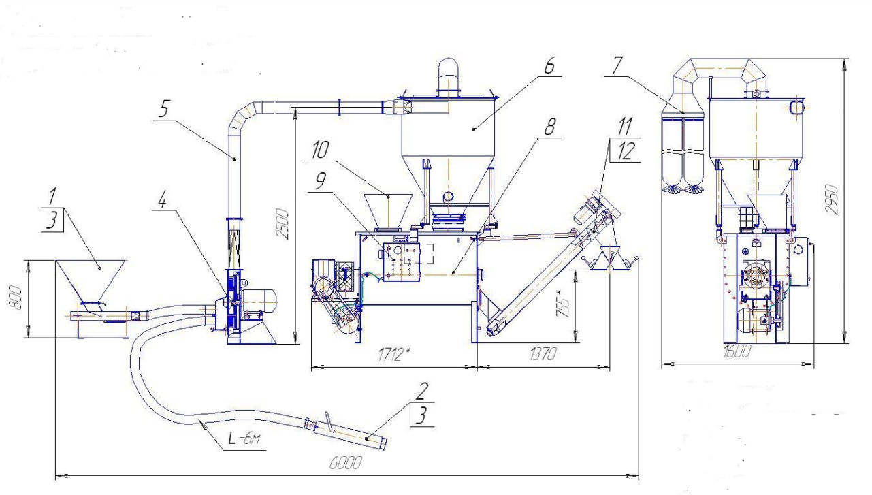
Рисунок 1.1 – Технологічна схема комбікормової установки
1 – воронка, 2 – пневможивильник, 3 – рукав, 4 – дробарка, 5 – кормопровід, 6 – бункер накопичувач, 7 – блок фільтів, 8 – змішувач, 9 – пульт управління, 10 – воронка преміксів, 11 – шнек (довжина під замовлення), 12 – клапан перекідний.
Продуктивність установки – 250 кг/годину;
Кількість компонентів, що змішуються – 6;
Встановлена потужність дробарки – 2,2 кВт;
Встановлена потужність змішувача – 1 кВт;
Встановлена потужність шнека – 0,7 кВт.

Установка призначена для виробництва повних кормових сполук відповідно до заданого рецепту, який задовольняє потреби всіх видів птиці, свиней та великої рогатої худоби в мінеральних, поживних та біологічних речовинах.
Дозування (до шести компонентів) проводиться оператором під контролем тензометричної системи з вказівкою ваги, світлом та звуковими сигналами досягнутої ваги кожного подрібненого компонента. Встановлення можна використовувати в невеликих фермах, спеціалізованих у птахівництві та худоби. Для підготовки необхідного діапазону складних кормів необхідні типи премікси, білкові, вітамінні та мінеральні добавки повинні бути включені до їх складу.
Змн.
Арк.
№ докум.
Підпис
Дата
Арк.
12
ДП 141.041.023 ПЗ

2 ОБҐРУНТУВАННЯ ВИБОРУ ТИПУ ЕЛЕКТРОПРИВОДУ
2.1 Вимоги до електроприводу технологічної установки
Електропривод у складі установки для виробництва комбікормів виконує привід функціонально важливих механізмів: дробарки, змішувача, транспортерів, дозаторів тощо. Його основні функції — забезпечення обертального моменту необхідної величини, регулювання швидкості обертання, забезпечення пуску, гальмування та зупинки механізмів у заданому порядку. З урахуванням сучасних вимог до енергоефективності та автоматизації, до електроприводу пред’являються такі технічні вимоги:
- Регулювання швидкості у широкому діапазоні;
- Плавний пуск та зупинка без ривків, які можуть викликати механічні перевантаження;
- Можливість інтеграції в автоматизовану систему керування;
- Високий ККД, мінімальні втрати при неповному навантаженні;
- Захист від перевантажень, перенапруги, перекосу фаз тощо;
- Надійність у тривалій експлуатації в умовах підвищеної запиленості та температури.
Ураховуючи, що на установці працюють переважно асинхронні короткозамкнені двигуни потужністю до 5,5 кВт, модернізація має бути економічно доцільною, технологічно простою та такою, що не потребує глибокого втручання в конструкцію основного обладнання.
Змн.
Арк.
№ докум.
Підпис
Дата
Арк.
13
ДП 141.041.023 ПЗ

2.2 Аналіз можливих варіантів електроприводів
У процесі розгляду можливих типів електроприводів було проаналізовано три основні варіанти:
- Нерегульований електропривод на базі асинхронного двигуна з пускачем (існуючий варіант)
  - Переваги: низька вартість, простота конструкції.
  - Недоліки: відсутність регулювання швидкості, високі пускові струми, низька енергоефективність, відсутність захистів.
- Регульований електропривод на базі асинхронного двигуна з частотним перетворювачем (інвертором)
  - Переваги: плавний пуск і зупинка, гнучке керування швидкістю, зниження енергоспоживання, реалізація захисту та автоматизації, збереження існуючого двигуна.
  - Недоліки: потреба в додатковому програмуванні, дещо вища вартість (окупається за 1–2 роки).
- Сервопривод або привід постійного струму з перетворювачем
  - Переваги: висока точність позиціювання, моменту та швидкості.
  - Недоліки: складність інтеграції, висока вартість, недоцільність для завдань середньої точності.

З аналізу випливає, що найбільш оптимальним варіантом є впровадження регульованого електроприводу на основі частотного перетворювача. Цей варіант дозволяє використовувати наявні асинхронні двигуни без їх заміни, але суттєво розширює можливості керування та захисту.

2.3 Обґрунтування вибору частотного приводу
Частотний електропривод (ЧЕП) забезпечує керування швидкістю обертання асинхронного двигуна шляхом зміни частоти та амплітуди напруги живлення. Це дозволяє:
Змн.
Арк.
№ докум.
Підпис
Дата
Арк.
14
ДП 141.041.023 ПЗ

- Зменшити пусковий струм у 3–5 разів порівняно з прямим пуском;
- Регулювати продуктивність дробарки та змішувача в залежності від типу сировини;
- Забезпечити зворотний хід (реверс) для шнекових механізмів;
- Автоматизувати керування за допомогою вбудованого ПЛК або зовнішнього контролера;
- Реалізувати аварійне вимкнення при перевантаженнях або перегріві;
- Підвищити термін служби механічних елементів за рахунок зменшення динамічних навантажень.
Для системи з двигунами потужністю 1,1 – 4 кВт рекомендовано використання ЧЕП з векторним керуванням та можливістю підключення до системи ПЛК або HMI-панелі. Це відкриває перспективу повної або часткової автоматизації лінії, а також подальшого дообладнання.

2.4 Висновки до розділу
У результаті проведеного аналізу було обґрунтовано доцільність впровадження регульованого електроприводу на основі частотного

перетворювача. Такий вибір забезпечує оптимальний баланс між технічною ефективністю, енергозбереженням та вартістю реалізації. Модернізація приводу з використанням ЧЕП дозволить підвищити гнучкість керування, зменшити витрати електроенергії, знизити навантаження на механічні компоненти та інтегрувати систему в сучасні автоматизовані рішення.
Змн.
Арк.
№ докум.
Підпис
Дата
Арк.
15
ДП 141.041.023 ПЗ

3 РОЗРАХУНОК ПАРАМЕТРІВ ЕЛЕКТРОПРИВОДУ ТА ВИБІР ОСНОВНИХ КОМПОНЕНТІВ
Змн.
Арк.
№ докум.
Підпис
Дата
Арк.
16
ДП 141.041.023 ПЗ

3.1 Вихідні дані
Для прикладу візьмемо установку для виробництва комбікормів, що містить такі приводи:
Пневмотранспортер для подачі компонентів;
- Дробарка – основний споживач потужності, із механічним навантаженням середньої тяжкості;
- Пневмотранспортер – для подачі компонентів;
- Змішувач – з періодичним режимом роботи;
- Транспортер (шнек) – для вивантаження готового продукту.
Для розрахунку оберемо привод дробарки як найбільш навантажений.

3.2 Орієнтовний розрахунок потужності електродвигунів установки
Для приводу молоткової дробарки можна оцінити потужність за формулою:
Р = 0,054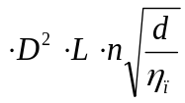 (Формула А.А. Климова), (3.1)
або Р = к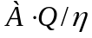, (3.2)
де L, D - значення довжини і діаметра барабана молотарки, м;
n – частота обертання барабана, хв⁻¹;
d – діаметр отвору решета, мм;
к – 1,5…2,0 – коефіцієнт, який враховує втрати холостого ходу;
Q – продуктивність дробарки, кг/с;
А – енергія, яка витрачається на подрібнення корму, для зерна при середньому та тонкому подрібненні А = 40…70 кДж/кг.

$P=1,5∙50∙\frac{200}{3600}=$4,56 кВт.
З урахуванням запасу по потужності 20 % потужність двигуна Р_{дв} =5,5 кВт.
Змн.
Арк.
№ докум.
Підпис
Дата
Арк.
17
ДП 141.041.023 ПЗ

Для приводу шнекового транспортера потужність можна оцінити по формулі

$Р=9,81∙Q∙k_{1}(k_{2}∙L+H)/1000η_{п}$, (3.3)

де k₁=1,2…1,5 – коефіцієнт, який враховує збільшення опору при пуску; k₂ ₌ 1,2…1,85 – коефіцієнт опору руху;
L₁ – довжина горизонтальної проекції транспортера, м;
Q – подача транспортера, кг/с;
H – висота транспортування зерна, м.

$Р=9,81∙\frac{200}{3600}∙1,2∙\left(1,2∙3+2\right)∙\frac{{10}^{-3}}{0,98}=0,377$ кВт

Вибираємо електричний двигун з запасом 30 % по потужності. Р_{дв} шнека 0,55 кВт.
Для визначення потужності приводу пневмотранспортера знайдемо об’ємну витрату повітря
$Q_{п}=A∙V=\frac{πD^{2}}{4}V=\frac{3,14{\left(0,05\right)}^{2}}{4}∙20=0,039 м^{2}$/с (3.4)
D – діаметр труби 50 мм² = 0,05 м;
V – потрібна швидкість повітря, звичайно для зерна оптимальна 20 м/с.
Для попереднього розрахунку звичайно можна використати емпіричні данні. Для зерна при горизонтальному транспортуванні на 20 м потрібен тиск 5..6 кПа.

$P=Q_{п}∙Δр/η_{в}$, (3.5)

$$P=0,039∙6000/0,65=0,360 кВт$$

З урахуванням коефіцієнту запасу
Змн.
Арк.
№ докум.
Підпис
Дата
Арк.
18
ДП 141.041.023 ПЗ

$$1,3∙360=470 Вт.$$
Для розрахунку потужності змішувача використаємо емпіричну формул
$P=\frac{Q∙H∙g}{η∙3600}$ (3.6)
де Н – висота підйому або опір лопатей, звичайно 0,5…1 м.
$$P=\frac{200∙1∙9,8}{0,75∙3600}=0,73 кВт$$
З урахуванням пускового навантаження з каталогу краще вибрати двигун потужністю 1,1 кВт.
3.3 Вибір типу та моделі електродвигуна
Вибираємо з каталогу трифазні асинхронні двигуни загального призначення серії АИР відповідної потужності та з урахуванням потрібної швидкості обертання. Для молоткової дробарки вибираємо двигун АИР100L2, для шнекового транспортера – АИР71В6, для змішувача – АИР80В6, для пневмотранспортера - АИР71В2.
Основні технічні характеристики вибраних двигунів наведені у таблиці.
Типи | Р_{Н},  кВт | n,  об/хв | Iн,  А | ККД,  % | cosφ | 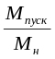 | 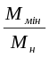 | 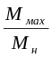 | 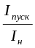 | Момент  інерції ротора, кг.м^{2.}10⁻³ | Маса,  кг  (ІМ1081)
1 | 2 | 3 | 4 | 5 | 6 | 7 | 8 | 9 | 10 | 11 | 12
АИР100L2 | 5,5 | 2850 | 10,7 | 88 | 0,89 | 2,0 | 1,6 | 2,2 | 7,5 | 7,5 | 31,4
АИР71В6 | 0,55 | 915 | 1,74 | 68,5 | 0,70 | 2,0 | 1,6 | 2,2 | 4,5 | 2,0 | 9,9
АИР80В6 | 1,1 | 920 | 3,05 | 74 | 0,74 | 2,0 | 1,6 | 2,2 | 4,5 | 4,6 | 15,3
АИР71В2 | 1,1 | 2800 | 2,55 | 79 | 0,83 | 2,1 | 1,6 | 2,2 | 6,0 | 1,1 | 9,4
Таблиця 3.1 - Основні технічні характеристики вибраних двигунів

3.4 Вибір частотного перетворювача (ЧП)
Змн.
Арк.
№ докум.
Підпис
Дата
Арк.
19
ДП 141.041.023 ПЗ

Частотний перетворювач (для управління двигуном дробарки) повинен відповідати:
- Потужності двигуна: ≥ 5,5 кВт
- Номінальному струму двигуна: ~ 10,2 А
- Наявності функцій: плавний пуск, захист, PID - регулювання, входи/виходи, керування по Modbus або аналоговому сигналу
Частотний перетворювач (для управління двигуном пневмотранспортера) повинен відповідати:
- Потужності двигуна: ≥ 1,1 кВт
- Номінальному струму двигуна: ~ 2,55 А
- Наявності функцій: захист, PID - регулювання, входи/виходи, керування по Modbus або аналоговому сигналу
Вище наведеним вимогам відповідають частотні перетворювачі OBERON 310 моделі:
  - 5,5G3-380V (потужністю 5,5 кВт, вихідний струм 13 А )
  - 1,5S1-220V (потужність 1,5 кВт, вихідний струм 7 А).
Перевага віддається моделям з можливістю монтажу на DIN-рейку та інтерфейсом для ПЛК.
3.5 Додаткові компоненти
Вибрані додаткові компоненти наведені в таблиці 3.2.

Таблиця 3.2 Моделі компонентів вибраних для установки
Компонент | Призначення | Приклад моделі
ПЛК (контролер) | Автоматизоване керування логікою | Siemens LOGO!, Zelio Logic, Delta DVP
Панель оператора (HMI) | Візуалізація параметрів | Weintek MT8071iE, Kinco, Delta TP-series
Датчики температури/струму | Контроль перевантажень | PTC/PT100, датчики струму ACS712, SCT013
Кнопкові пости, аварійна зупинка | Безпека та керування вручну | Schneider, IEK, Lovato
Силовий автомат, теплове реле | Захист від перевантаження | ABB, Eaton, Moeller
Редуктор (якщо потрібен) | Зменшення швидкості обертання | Циліндричний 1Ц2У або черв’ячний NMRV
Змн.
Арк.
№ докум.
Підпис
Дата
Арк.
20
ДП 141.041.023 ПЗ

3.6 Схема підключення (описова)
- Живлення 3~380 В → через автоматичний вимикач → частотний перетворювач.
- ЧП керує асинхронним двигуном.
- ПЛК керує ЧП по аналоговому або цифровому входу.
- В систему включено: датчики струму, температури, реле перевантаження, аварійна зупинка.
- Інтерфейс оператора – кнопки, HMI або дисплей на ПЛК.

3.7 Висновки по попереднім підрозділам
У ході розрахунків було визначено, що для приводу дробарки доцільно використати асинхронний двигун потужністю 5,5 кВт у поєднанні з частотним перетворювачем, що забезпечить плавне регулювання швидкості, захист і енергоефективність. Обрана конфігурація дозволяє побудувати автоматизовану систему керування з використанням ПЛК і сенсорного інтерфейсу, що повністю відповідає умовам роботи в малому фермерському господарстві.
Змн.
Арк.
№ докум.
Підпис
Дата
Арк.
21
ДП 141.041.023 ПЗ

3.8 Перевірка відповідності електродвигуна вимогам механічної характеристики робочої машини
Установку, що розробляється, складають чотири основні робочі механізми: дробарка зерна, змішувач, пневмотранспортер та розвантажувальний шнек. Для кожного з них на основі технологічного завдання, паспортних даних аналогічного обладнання та рекомендованих методик [2] були попередньо обрані електродвигуни. Вибір здійснювався з урахуванням необхідної потужності, частоти обертання, умов запуску та тривалості роботи.
Однак попередній вибір електродвигуна ще не гарантує повну відповідність динамічним і статичним вимогам конкретної машини. З огляду на це, необхідно виконати порівняльний аналіз механічних характеристик:
- механічної характеристики робочої машини (момент навантаження залежно від швидкості обертання),
- механічної характеристики попередньо вибраного електродвигуна.
Механічна характеристика робочої машини дозволяє описати, як змінюється навантаження на привод у процесі пуску, розгону та під час сталого режиму роботи. Наприклад, для дробарки характерна наявність значного пускового моменту, а пневмотранспортер і шнек, як правило, мають сталий момент опору.
Механічна характеристика двигуна описує його здатність забезпечувати необхідний обертовий момент у всьому діапазоні швидкостей обертання. Її можна представити у вигляді графіка залежності моменту від частоти обертання:
$$M_{дв}\left(n\right)=M_{ном}\left(1-S\right), S=\frac{n_{1}-n}{n_{1}} (3.6)$$
де
M_{ном} – номінальний момент,
n₁ – синхронна швидкість,
n – робоча швидкість.
Змн.
Арк.
№ докум.
Підпис
Дата
Арк.
22
ДП 141.041.023 ПЗ

Порівняння цих характеристик дозволяє:
- перевірити, чи забезпечує двигун пусковий момент, достатній для запуску машини;
- переконатися, що в сталому режимі роботи момент двигуна перевищує момент навантаження з певним запасом;
- оцінити умови гальмування та можливість перевантажень.
3.9 Обґрунтування навантажувальної діаграми дробарки зерна
Дробарка зерна є циклічно навантаженою машиною з перемінною споживаною потужністю в залежності від властивостей матеріалу, ступеня завантаження та режиму роботи. У реальних умовах експлуатації потужність, яку споживає дробарка, змінюється в часі. Тому для обґрунтованого вибору електропривода необхідно розглядати навантажувальну діаграму, яка визначає зміну споживаної потужності в часі.

За вхідними даними навантажувальна діаграма може бути описана трьома рівнями потужності:
- P₁=4,2 кВт, t₁=70 хв.;
- P₂=4,8 кВт, t₂=50 хв.;
- P₃=5,2 кВт, t₃=10 хв;
Номінальна частота обертання приводу: ω_{ном}=298 рад/с

3.10 Розрахунок механічної характеристики робочої машини.
Змн.
Арк.
№ докум.
Підпис
Дата
Арк.
23
ДП 141.041.023 ПЗ

Визначення режиму роботи електродвигуна

Визначаємо середню споживана потужність машини чи механізму (Р_{ср.м}), кВт:
Р _{ср. м} = (Р_{м1} · t₁ + P_{м2} · t₂ + P_{м3} · t₃) / (t₁ + t₂ + t₃) (3.7)
Р _{ср. м} = (4,2·70+4,8·50+5,2·10)/(70+50+10)=4,507кВт
Номінальний момент статичного опору робочої машини М_{с.н.} становитиме:
М_{с.н.} = Р _{ср. м} /ω_{м} (3.8)
де ω_{м} – номінальна кутова швидкість приводного вала машини,с⁻¹
М_{с.н.}= 4507,7 / 298 = 15,1 Н·м

Визначаємо момент опору тертя М_{о} в рухомих частинах машини, який не залежить від швидкості ω, по формулі:
М_{о} = к · М_{с.н.} (3.9)
де к – коефіцієнт, що характеризує відношення М_{о}/М_{с.н.}
Приймаємо к = 0,2 [Л 5, с. 11 ]
М_{о} = 0,2 · 15,10 =3,2 Н·м
Механічна характеристика робочих машин описується за такою емпіричною формулою:
М_{с} = М_{о} + (М_{с.н.} - М_{о}) · (ω/ ω_{м})^{х} (3.10)
де М_{с} – поточні значення моментів статичних опорів, при кутовій швидкості ω;
х – показник степеню, що характеризує зміну статичного моменту, при зміні кутової швидкості х = 1,9 (для молоткових дробарок [ 2]).

М_{с}= 3,2 + ( 15,10 – 3,2 )· ( 0 / 298 )^{1,9} = 3,2 Н·м

Аналогічно розраховуємо інші значення моментів статичних опорів робочої машини, результати заносимо в таблицю 1.
Таблиця 3.3 - Результати розрахунків МХ робочої машини
Змн.
Арк.
№ докум.
Підпис
Дата
Арк.
24
ДП 141.041.023 ПЗ

ω, с⁻¹ | ω = 0 | ω_{м} ∙ 0,1 | ω_{м} ∙ 0,2 | ω_{м} ∙ 0,3 | ω_{м} ∙0,4 | ω_{м} ∙ 0,5 | ω_{м} ∙ 0,6 | ω_{м} ∙ 0,7 | ω_{м} ∙0,8 | ω_{м} ∙ 0,9 | ω =ω_{м}
ω, с⁻¹ | 0 | 29,8 | 59,6 | 89,4 | 119,2 | 149 | 178,8 | 208,6 | 238,4 | 268,2 | 298
М_{с},  кН·м | 0,0030 | 0,0032 | 0,0036 | 0,0043 | 0,0051 | 0,0063 | 0,0076 | 0,0092 | 0,0109 | 0,0129 | 0,0151

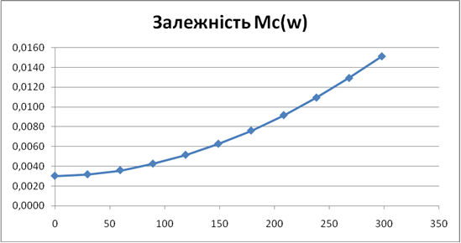

Рисунок 3.1 - Графік механічної характеристики робочої машини.
У відповідності до даних наведених у підрозділі 3.9 будуємо навантажувальну діаграму робочої машини рис.2, прийнявши масштаби m_{Р} = 10 кВт/cм; m_{t} = 20 хв/см.
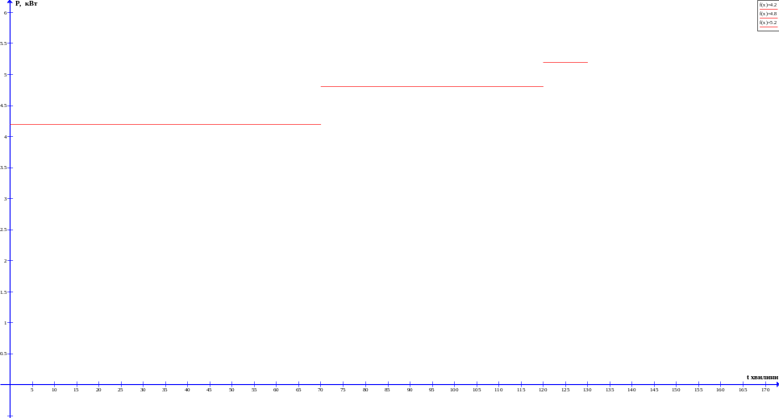

Рисунок 3.2 - Навантажувальна діаграма робочої машини
Змн.
Арк.
№ докум.
Підпис
Дата
Арк.
25
ДП 141.041.023 ПЗ

За максимальну потужність робочої машини приймаємо найбільше значення за навантажувальною діаграмою Р = 5,2 кВт.
Для електродвигунів такої потужності постійна часу нагрівання становитиме Т=24 хв. [Л 4, с.79 ].
З графіка навантажувальної діаграми (рис.3.2) видно, що час роботи, хв:
t_{р} = t₁+t₂+t₃ (3.11)
t_{р} = 70 +50 +10 = 130
При цьому t_{р} > 4Т; 130 > 4·24=96 . За час роботи 130 хвилин електродвигун нагрівається до усталеної температури. Такий режим роботи називається тривалим і згідно з ДСТУ EN 60034-1:2016 позначається S1. 3. Визначаємо потужність і проводимо вибір типу електродвигуна

Електродвигун вибирають враховуючи технологію виробництва, кінематичну схему передаточного механізму, характеристику навколишнього середовища, напругу мережі, спосіб монтажу, та за умовами:

а) Р_{дв} ≥ Р_{мзв} (3.12)
б) ω_{дв} ≈ ω_{м} (3.13)
Якщо машина має передаточний механізм то спочатку визначають приведену потужність машини до валу електродвигуна за формулою:
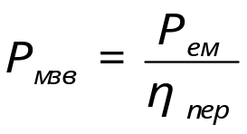 (3.14)
Р_{мзв} = 28,07 / 0,96 = 29,24 кВт
де Р_{ем} – еквівалентна потужність машини, кВт за робочий період, визначається за формулою: 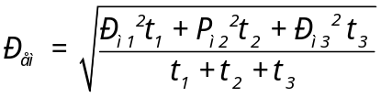 (3.15)
Змн.
Арк.
№ докум.
Підпис
Дата
Арк.
26
ДП 141.041.023 ПЗ

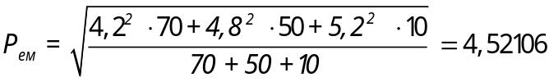 кВт

Користуючись довідниковою літературою [4], [5], [8] вибираємо ближчий більший стандартний електродвигун за потужністю від числа обрахованого в попередньому пункті.
Вибір електродвигуна за частотою обертання зводиться до економічно ефективного прийнятого рішення:
ω_{дв} = ί · ω_{м} (3.16)
ω_{дв} = 1 · 298 = 298 с⁻¹3.4.
Враховуючи всі вище перераховані вимоги, користуючись довідниковою літературою [4], [5], [8] остаточно вибираємо електродвигун АИР100L2 який має наступні паспортні дані наведені у таблиці 3.1.
Підставляємо числа в нерівність а) і співвідношення б) формул 3.12 і 3.13
4,5 кВт < 5,5 кВт
2850 об/хв ≈ 2831 об/хв
Умови виконуються.

3.11 Розрахунок механічної характеристики електродвигуна за його паспортними даними

Визначаємо номінальний момент М_{н} (Н·м), за формулою:
М_{н} = Р_{н}∙10³/ω_{н} (3.14)

де Р_{н} – номінальна потужність вибраного електродвигуна, кВт; (таблиця 3.1)
Змн.
Арк.
№ докум.
Підпис
Дата
Арк.
27
ДП 141.041.023 ПЗ

ω_{н} – номінальна кутова швидкість обертання ротора електродвигуна, с⁻¹;
n_{н} – номінальна частота обертання ротора електродвигуна, хв⁻¹.
ω_{н} = 0,105 · n_{н}, с⁻¹. (3.15)
ω_{н} = 0,105· 299,25 = 299,25 с⁻¹
М_{н} = 5,5 ∙10³/ 299,25 = 18,379 Н·м
Визначаємо номінальне ковзання за формулами:
S_{н} = (n_{о} – n_{н})/n_{о} або S = (ω_{o} – ω_{н})/ω_{о} (3.16)
де n_{о} – синхронна частота обертання, хв⁻¹;
ω_{о} – синхронна кутова швидкість, с⁻¹.
S_{н =} (315 – 299,25) / 315 = 0,05 або 5 %
Визначаємо критичний (максимальний) момент, Н·м:
М_{макс} = К_{макс} · М_{н} (3.17)
де К_{макс} – довідникове значення К_{макс}= 2,7 ( див. таблиця 3.1 )
М_{макс} = 2,2 · 18,37928 = 40,434 Н·м

Критичне ковзання визначається за формулою:
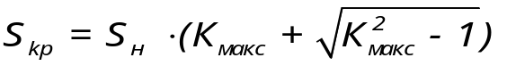 (3.18)
або 20,8 %
Визначаємо пусковий момент електродвигуна, за такою формулою:
М_{пуск} = К_{пуск} · М_{н} (3.19)
де К_{пуск} – довідникове значення К_{пуск}= 1,6 ( див. таблиця 3.1 )
М_{пуск} = 2 · 18,38 = 36,76 Н·м

За результатами розрахунків отримуємо характеристичні точки графіка механічної характеристики електродвигуна з координатами: ……………….А ( М_{пуск}; 1) А (36,76; 1)
В ( М_{макс}; S_{кр}) В (40,434; 0,208)
С ( М_{н}; S_{н}) С (18,38; 0,05 )
D ( 0; 0 ) D ( 0; 0 )
Змн.
Арк.
№ докум.
Підпис
Дата
Арк.
28
ДП 141.041.023 ПЗ

Координати точок В і С можуть не ввійти до таблиці 3.4, але їх обов’язково необхідно використати при побудові графіка механічної характеристики електродвигуна М_{д} = f(S).
Поточні значення моменту електродвигуна М_{д}, для побудови механічної характеристики, визначають за спрощеною формулою Клосса:
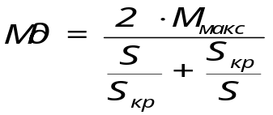 (3.20)
де S – поточні значення ковзання, їх значення приймаємо з інтервалом ∆S=0,1, в діапазоні від 0,9 до 0,1.
Визначаємо для поточного значення ковзання S = 0,9

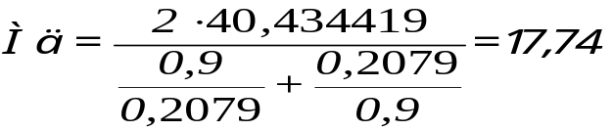Н·м

Аналогічно розраховуємо інші значення, результати заносимо в таблицю 3.4, рядок 1.

Таблиця 3.4 - Результати розрахунків МХ двигуна
№ рядка | Значення | А | W | T | Y | U | I | K | O | P | S | D
1 | М_{д}, Н·м | 16,12 | 17,74 | 19,69 | 22,076 | 25,02 | 28,68 | 33,1 | 37,86 | 40,46 | 31,59 | 0
2 | S | 1 | 0,9 | 0,8 | 0,7 | 0,6 | 0,5 | 0,4 | 0,3 | 0,2 | 0,1 | 0
3 | ω, с⁻¹ | 0 | 31,5 | 63 | 94,5 | 126 | 157,5 | 189 | 220,5 | 252 | 283,5 | 315
4 | n, хв⁻¹ | 0 | 300 | 600 | 900 | 1200 | 1500 | 1800 | 2100 | 2400 | 2700 | 3000

З метою реального уявлення значень ковзання S визначаємо відповідні значення кутової швидкості – ω, та частоти обертання - n, за формулами:
ω = ω_{о} · (1-S), або n = n_{o} · (1-S) (3.21, 3.22)
Змн.
Арк.
№ докум.
Підпис
Дата
Арк.
29
ДП 141.041.023 ПЗ

Для прикладу розглянемо визначення кутової швидкості ω та частоти обертання n для значення S=0,9:
ω = 105 · ( 1 – 0,9 ) =31,5 с⁻¹
n = 3000 · ( 1 – 0,9 ) = 300 хв⁻¹
Аналогічно проводимо решту розрахунків, за результатами розрахунків заповнюємо рядки 3 та 4 таблиці 3.4.
За результатами розрахунків будуємо графік механічної характеристики електродвигуна М_{д} = f(S), який зображено на графічній частині.

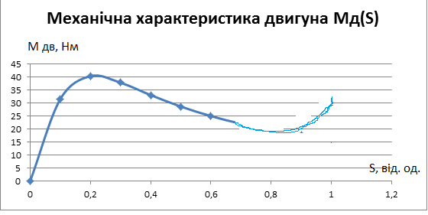

Рисунок 3.3 - Механічна характеристика двигуна

3.12 Розрахунок механічної характеристики електропривода

Зводимо поточні моменту статичного опору робочої машини до валу електродвигуна за формулою (для кожного значення ділянки):
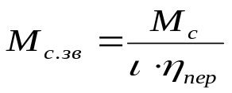 (3.23)
$M_{с.зв}=\frac{3,0}{1}=3,0$

Результати розрахунків записуємо до таблиці 3.5 рядок 3.
Змн.
Арк.
№ докум.
Підпис
Дата
Арк.
30
ДП 141.041.023 ПЗ

Значення М_{с} наведено в таблиці 3.3.
Визначаємо динамічний момент на кожній ділянці за формулою:
$M_{дин}=M_{дв}-M_{с. зв}$ (3.24)
$M_{дин}=16,12-3,025=13,1$ Н·м
Від значень рядка 2 таблиці 3.5 віднімаємо відповідні значення рядка 3 цієї ж таблиці.
Аналогічно визначаємо інші значення, результати розрахунків заносимо в результуючу таблицю 3 рядок 4.

Таблиця 3.5 - Результати розрахунків МХ електроприводу
№ рядка | Параметри | Значення
1 | ω, с⁻¹ | 0 | 31,5 | 63 | 94,5 | 126 | 157,5 | 189 | 220,5 | 252 | 283,5 | 315
2 | М_{д}, Н∙м | 16,12 | 17,74 | 19,69 | 22,076 | 25,02 | 28,68 | 33,1 | 37,86 | 40,46 | 31,59 | 0
3 | М_{с.зв},  Н∙м | 0,018151 | 0,018114 | 0,018 | 0,0178 | 0,017621 | 0,017 | 0,017 | 0,0166 | 0,0162 | 0,0157
4 | М_{дин},  Н∙м | 16,10356 | 17,72236 | 19,675 | 22,06 | 25,00731 | 28,66 | 33,08 | 37,848 | 40,387 | 31,566

За результатами розрахунків будуємо графік механічної характеристики електроприводу М_{дин.} = f(ω), який зображено на графічні частині.
3.13 Визначення тривалості пуску електродвигуна

Час пуску електродвигуна можна отримати з виразу:
t_{п} = ј_{пр}·∆ω / М_{дин.сер.} (с) (3.25)
Змн.
Арк.
№ докум.
Підпис
Дата
Арк.
31
ДП 141.041.023 ПЗ

де ј_{п} – момент інерції приводу, визначається по формулі: ј_{пр} = ј_{м} + ј_{дв} (3.2)
ј_{пр} = 0,3 + 0,0075 = 0,3075 кгĦм²
ј_{м} – момент інерції робочої машини, кг·м²;
ј_{дв} – момент інерції електродвигуна, кг·м².
∆ω – зміна кутової швидкості на кожній ділянці, визначається по формулі
∆ω = ω_{кін} - ω_{поч}, с⁻¹ ; (3.26)
Для першої ділянки ω_{поч} = 0, ω_{кін} = 10,5 с⁻¹ (наступне значення, після

0, рядка 3 таблиці 2), кінцеве значення першої ділянки одночасно є початковим для другої і т.д.
Змн.
Арк.
№ докум.
Підпис
Дата
Арк.
32
ДП 141.041.023 ПЗ

∆ω = 10,5 - 0 = 10,5, с⁻¹
Середній динамічний М_{дин.сер} момент для кожної ділянки визначаємо за формулою:
М_{дин.сер.} = (М_{дин. 1} + М_{дин. 2}) / 2 (3.26)
Як приклад наводимо розрахунок для першої ділянки:
М_{дин.сер.1} = ( 16,1 + 17,72 ) / 2 = 16,91 Н · м
t_{п1} = · 0,3075·31,5 / 225,1 = 0,043 (с)
Аналогічно визначаємо інші значення, результати розрахунків заносимо в таблицю 3.6, рядки 2 і 3.

Таблиця 3.6 - Результати розрахунків тривалості пуску
№ рядка | ω, с⁻¹ | 0 |  | 10,5 |  | 21 |  | 31,5 |  | 42 |  | 52,5 |  | 63 |  | 73,5 |  | 84 |  | 94,5 |  | 105
1 | М_{дин},  Н∙м | 16,10 |  | 17,72 |  | 19,67 |  | 22,06 |  | 25,00 |  | 28,66 |  | 33,08 |  | 37,84 |  | 40,38 |  | 31,566 |  | 16,10
2 | М_{динсер}  Н∙м |  | 16,91 |  | 18,69 |  | 20,86 |  | 23,53 |  | 26,83 |  | 30,87 |  | 35,46 |  | 39,11 |  | 35,97
3 | t_{пр}, с |  | 0,014 |  | 0,013 |  | 0,011 |  | 0,010 |  | 0,009 |  | 0,008 |  | 0,006 |  | 0,006 |  | 0,006
Розрахунки проводимо для кожної ділянки, результати заносимо до результуючої таблиці 3.6.

Час пуску електропривода визначаємо, як алгебраїчну суму на окремих ділянках ∑t_{пр} = t_{пр1} + t_{пр2} + ........+ t_{пр9} (с) (3.27)
Змн.
Арк.
№ докум.
Підпис
Дата
Арк.
33
ДП 141.041.023 ПЗ

∑t_{пр} = 0,014 + 0,013 +0,012 + 0,0104 +0,062 + 0,009 + 0,008 + 0,0069 + 0,007 = 0,087 (с)

3.14 Визначення часу нагрівання електродвигуна

Рівняння нагрівання електродвигуна має такий вигляд:
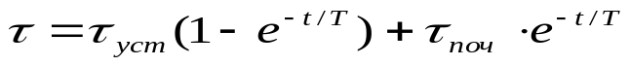 (3.28)
де е - основа натурального логарифму (2,72);
τ – поточне значення температури електродвигуна яке залежить від поточного значення часу, t, ˚С;
τ_{уст} – усталене значення перевищення температури електродвигуна над температурою навколишнього середовища, ˚С;
τ_{уст} = τ_{дв} – τ_{н.с.} (3.29)
де τ_{н.с} – номінальна температура навколишнього середовища, τ_{н.с} = 40 ^{о}С;
τ_{дв} – залежить від класу ізоляції закладеного в електродвигун, для електродвигунів серії (4А та АИР) з висотою осі обертання 56, 63 мм закладена ізоляція класу „Е” для якої τ_{дв} = 120^{о}С, з висотою осі обертання 71 – 132 мм закладена ізоляція класу „В” для якої τ_{дв} = 130^{о}С, з висотою осі обертання 160 -355 мм закладена ізоляція класу „F” для якої τ_{дв} = 155^{о}С;
τ_{поч} – початкове перевищення температури електродвигуна над температурою навколишнього середовища, приймаємо τ_{поч} = 0^{о}С;
Т – постійна часу нагрівання, приймаємо ( див. с. 6 ).
τ_{уст} = 130 – 40 = 90
Суть розрахунку полягає в підстановці в рівняння значень t починаючи з 0 до часу який дорівнює 4Т;

Змн.
Арк.
№ докум.
Підпис
Дата
Арк.
34
ДП 141.041.023 ПЗ

Аналогічно розраховуємо інші значення. Отримані значення заносимо в таблицю 3.7.
Для побудови криволінійного графіка, яким являється графік нагрівання електродвигуна, достатньо десяти точок. Крок часу ∆t приймаємо рівним 1:10 від значення 4Т, що становить ∆t= 20 хв.
Спочатку заповнюємо перший горизонтальний рядок таблиці 5, враховуючи вище визначене значення кроку часу, а потім виконуємо розрахунки за формулою 3.28.
Таблиця 3.7 - Динаміка нагрівання електродвигуна
t, хв | 0 | 9,6 | 19,2 | 28,8 | 38,4 | 48 | 57,6 | 67,2 | 76,8 | 86,4 | 96
τ, °С | 0 | 29,67 | 49,56 | 62,89 | 71,83 | 77,82 | 81,84 | 84,53 | 86,3 | 87,5 | 88,3

За результатами розрахунків будуємо графік τ = f(t)
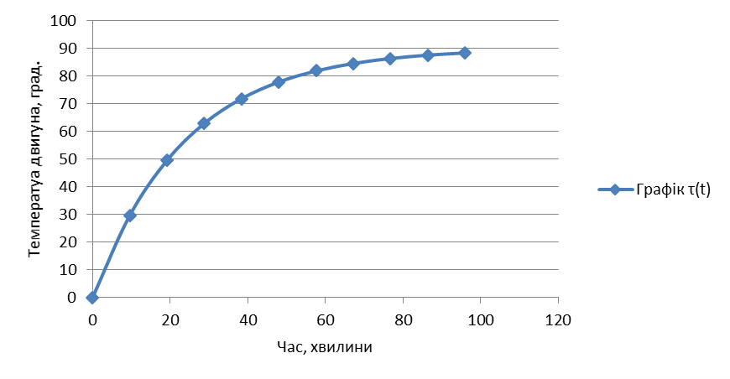
Рисунок 3.4 - Залежність температури двигуна від часу при пуску.

Змн.
Арк.
№ докум.
Підпис
Дата
Арк.
35
ДП 141.041.023 ПЗ

3.15 Висновки по розділу 3
На підставі проведеного аналізу механічних характеристик (див. розділ 3) встановлено, що:
- Для дробарки двигун забезпечує пусковий момент з коефіцієнтом запасу K_{п} ≥ 2, що відповідає нормативним вимогам.
- Для змішувача та шнека навантаження є приблизно сталим, і характеристика двигуна в робочій зоні є достатньо жорсткою.
- У пневмотранспортера спостерігається поступове зростання навантаження при запуску, і обраний двигун забезпечує необхідний момент на всіх етапах пуску.
Висновок:
Проведений розрахунок механічних характеристики робочих машин і попередньо вибраних електродвигунів підтвердив відповідність параметрів двигунів до вимог приводу кожного механізму установки. Таким чином, попередній вибір електроприводів є обґрунтованим і технічно доцільним.

4 РОЗРОБКА СХЕМА СИСТЕМИ ЕЛЕКТРОПРИВОДУ
Змн.
Арк.
№ докум.
Підпис
Дата
Арк.
36
ДП 141.041.023 ПЗ

4.1 Структурна схема модернізованої системи
Структурна схема відображає основні компоненти системи електроприводу та взаємозв’язки між ними. Для електроприводу дробарки вона може бути представлена наступним рисунком
Трифазне живлення
3~ 380 В

Автоматичний вимикач

Частотний перетворювач

Асинхронний двигун дробарки

Датчик температури
Датчик струму

Рисунок 4.1 – Структурна схема шафи керування електроприводом дробарки комбікормової установки

4.2 Функціональна схема роботи
Функціональна схема описує логіку та послідовність взаємодії елементів системи.
- Живлення надходить через автоматичний вимикач на частотний перетворювач.
- Частотний перетворювач (ЧП) виконує регулювання частоти напруги, що подається на електродвигун. Він приймає сигнали керування від ПЛК:
Змн.
Арк.
№ докум.
Підпис
Дата
Арк.
37
ДП 141.041.023 ПЗ

  - Аналоговий сигнал (0–10 В або 4–20 мА) – для плавного керування швидкістю;
  - Цифрові входи/виходи – для запуску, зупинки, аварійного вимкнення.
- ПЛК керує процесом відповідно до заданого алгоритму (наприклад, за рецептом змішування):
  - Контролює стан двигуна (робота, аварія);
  - Реагує на сигнали з датчиків навантаження, температури, струму;
  - Може реалізовувати цикл подрібнення, змішування або автоматичне дозування.
- HMI-панель (або кнопкова панель) дозволяє оператору:
  - Задавати параметри (час роботи, швидкість обертання, програми);
  - Отримувати зворотний зв’язок (індикація аварій, зупинка, завершення циклу);
  - Вибирати режим (ручний/автоматичний).

4.3 Можливості системи
- Плавний пуск/зупинка — зменшення навантажень на редуктори й вали;
- Регулювання швидкості — для різних типів сировини;
- Аварійне вимкнення — у разі перевантаження чи відхилення від норми;

- Режими керування:
Змн.
Арк.
№ докум.
Підпис
Дата
Арк.
38
ДП 141.041.023 ПЗ

  - Автоматичний — цикл задається ПЛК;
  - Ручний — оператор задає команди з панелі керування;
- Можливість розширення — додавання нових приводів, датчиків, підключення до SCADA.

4.4 Регулювання швидкості електродвигунів молоткових дробарок

В агропромисловому комплексі молоткові дробарки використовуються для подрібнення фуражного зерна, сіна, соломи, зеленої маси. Асинхронні двигуни механізмів дробарки працюють у тривалому режимі та запускаються від мережі за допомогою магнітних пускачів.
Суттєві недоліки дроблення при використанні нерегульованих двигунів:
- виникнення великої кількості пилоподібної фракції подрібнюваного матеріалу;
- збільшення енергоспоживання двигуна за рахунок наявності циркулюючого навантаження в дробильній камері;
- наявність пилоподібної фракції погано впливає на засвоєння комбікорму тваринами.
Одним із технологічних рішень, які дозволяють усунути значною мірою наявні недоліки дробарок, є застосування частотних перетворювачів.
Для прикладу візьмемо завдання автоматизації молоткової дробарки ДКУ-1,0.
Відомо, що при збільшеній подачі зерна в дробарку відбувається зміна якості вихідного матеріалу. Дробарка з нерегульованими двигунами має істотний недолік, оскільки вимагає постійного контролю оператором подачі

зерна, а також якості помелу в процесі роботи. Технологічна схема подрібнення з ДКУ-1,0 представлена рисунку.
Змн.
Арк.
№ докум.
Підпис
Дата
Арк.
39
ДП 141.041.023 ПЗ

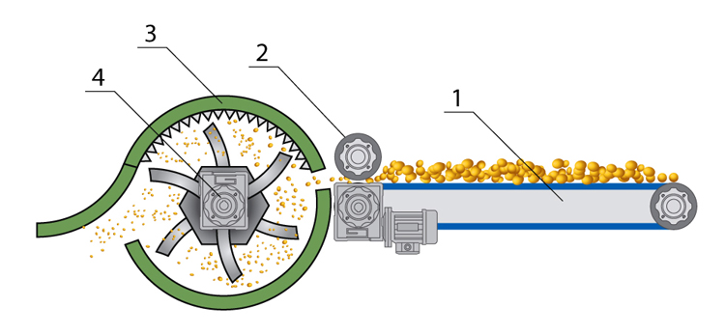

Рисунок 4.2 – Технологічна схема подрібнення з ДКУ-1,0.
1 – стрічковий конвеєр; 2 — пресувальний валець; 3 – корпус дробарки; 4 – подрібнювач
В ідеальному варіанті рекомендується застосування двох перетворювачів частоти:
- перетворювач частоти для електродвигуна подрібнювача;
- перетворювач частоти для електродвигуна транспортувального конвеєра.
Переваги використання перетворювача частоти подрібнювача:
- знижуються механічні навантаження на двигун під час запуску;
- забезпечується захист електродвигуна від перевантажень, короткого замикання та перенапруги;
- здійснюється контроль завантаження дробарки за споживаним струмом (значення споживаного струму відображається на дисплеї перетворювача частоти або зовнішньому індикаторі).

Переваги використання перетворювача частоти конвеєра транспортування:
Змн.
Арк.
№ докум.
Підпис
Дата
Арк.
40
ДП 141.041.023 ПЗ

- відсутня необхідність регулювання подачі за допомогою поворотної заслінки (не вимагає втручання оператора);
- автоматично знижується швидкість подачі зерна в дробарку при підвищеному завантаженні подрібнювача (сигнал із перетворювача частоти подрібнювача подається на перетворювач частоти конвеєра);
- знижуються механічні навантаження на двигун та стрічку конвеєра під час пуску;
- забезпечується захист електродвигуна від перевантажень, короткого замикання та перенапруги.
Загалом при використанні перетворювачів частоти забезпечується більше завантаження матеріалами для подрібнення, оскільки виключається перевантаження подрібнювача.
Схема підключення перетворювачів частоти для керування завантаженням зернодробарки:
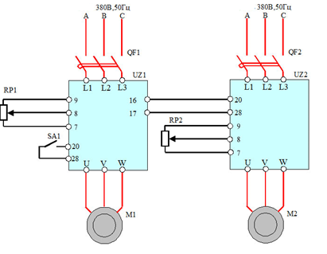

Змн.
Арк.
№ докум.
Підпис
Дата
Арк.
41
ДП 141.041.023 ПЗ

Перелік елементів використовуваного обладнання:
Поз. | Найменування | Кіл-ть | Примітка
M1 | Двигун пневмотранспортера | 1 | Трифазний асинхронний 1,1 кВт.
М2 | Двигун дробарки | 1 | Трифазний асинхронний 5,5 кВт.
QF1 | Автоматичний вимикач | 1 | 20 А – номінальний струм
QF2 | Автоматичний вимикач | 1 | 100 А – номінальний струм
RP1 | Потенціометр комплектний | 2 | Опір потенціометра 2,5кОм
SA1 | Перемикач комплектний | 1 | Поворотний
UZ1 | Перетворювач частоти пневмотранспортера | 1 | 1,1 кВт – потужність підключеного двигуна
UZ2 | Перетворювач частоти дробарки | 1 | 5,5 кВт – потужність підключеного двигуна

У запропонованій схемі є такі особливості:
- Запуск двигунів відбувається через перемикання тумблера SA1.
- Дозволом запуску двигуна дробарки є вихід двигуна пневмотранспортера на задану швидкість.
- При зниженні швидкості обертання подрібнювача автоматично знижується швидкість подачі конвеєра.

4.5 Вибір апаратів керування і захисту, комплектних пристроїв
Змн.
Арк.
№ докум.
Підпис
Дата
Арк.
42
ДП 141.041.023 ПЗ

Для вибраного електродвигуна дробарки, технічні характеристики якого приведено в пункті 3.3 таблиця 3.1, складаємо однолінійну схему рис. 3, у відповідності до якої проводимо вибір апаратури керування і захисту. При роботі з довідниковими матеріалами віддаємо перевагу вітчизняним товаровиробникам, а саме продукції Української електротехнічної корпорації «АСКОУКРЕМ».
Визначаємо пусковий і розрахунковий струм електродвигуна за формулами 4.1 та 4.2.
- пусковий струм І_{п} = І_{н}·К_{і} (4.1)
де К_{і} кратність пускового струму (див. пункт 3.4);
І_{п} = 10,7 · 7,5 = 80,25 А
- розрахунковий струм І_{р} = К_{зм} · I_{н}, (4.2)
де К_{зм} – коефіцієнт завантаження машини, користуючись довідниковою літературою [Л-4, с. 138] приймаємо К_{зм} = 0,8
I_{р} = 11 · 0,8 = 8,8 А
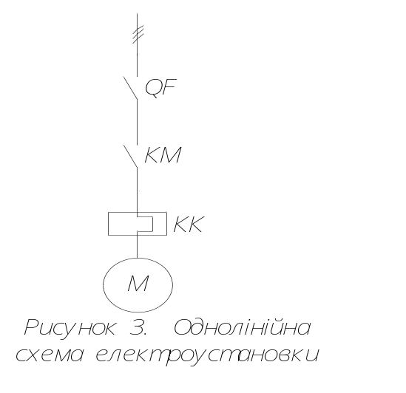
Рисунок 4.3 Однолінійна схема силової частини підключення двигуна

Вибір автоматичного вимикача QF здійснюється за такими показниками і умовами:
Змн.
Арк.
№ докум.
Підпис
Дата
Арк.
43
ДП 141.041.023 ПЗ

а) передбачаємо встановлення в щиту керування триполюсних повітряних автоматичних вимикачів, які конструктивно мають можливість проводити регулювання струму спрацювання теплового розчіплювача.
б) за номінальною напругою із залежності
U_{а.ном} ≥ U_{мер} (4.3)
де U_{а.ном} - номінальна напруга автоматичного вимикача;
U_{мер} – номінальна напруга мережі; U_{мер} = 380 В.
Приймаємо до монтажу вимикач серії ВА-2005-М22 [Л-9 с.49]
U_{а.ном} = 400 В.

380 < 400 умова виконується.
г) перевіряємо вибраний автоматичний вимикач на можливість спрацювання при запуску електродвигуна за умовою:
І_{у.е.} ≥ І_{п} (4.5)
де І_{у.е} – струм спрацювання електромагнітного розчіплювала, А. І_{у.е} = 100 А [Л-9 с.49].
80,25 < 100 умова виконується.
Отже, вибраний автоматичний вимикач не спрацює при запуску електродвигуна.
Вибираємо електромагнітний пускач за умовами:
Комутаційний апарат за категорією застосування повинен бути – АС-3.
1. по номінальній напрузі - U_{п.ном} ≥ U_{мер}; (4.6)
2. по розрахунковому струму - І_{ном.п} ≥ І_{р.}; (4.7)
3. по комутаційній здатності - І_{ном.п} ≥ І_{п}/6. (4.8)

Умовам вибору відповідає електромагнітний пускач серії ПМ0-12-10, який має наступні технічні характеристики: U_{п.ном} = 380 В, І_{ном.п} = 12 А, U_{кот.} = 220 В, [Л-9 с.54].
Змн.
Арк.
№ докум.
Підпис
Дата
Арк.
44
ДП 141.041.023 ПЗ

- 380 = 380 умова виконується.
- 12 > 8,8 умова виконується.
- 12 > 80/6=11,5 умова виконується.
8.4. Вибираємо електротеплове реле за умовами:
1. по номінальній напрузі - U_{ном.р.} ≥ U_{мер} ; (8.9)
2. по струму теплового розчіплювача - І_{т.р} ≥ I_{р}. (8.10)
За умовами вибираємо теплове реле типу РТ-1314, яке має наступні технічні характеристики: U_{ном.р} = 380 B, струм теплового розчіплювача в діапазоні 7…10А [Л-9 с.68].
Регулятор встановлюємо в положення 10 А
380 = 380 умова виконується.
10 > 8,9 умова виконується.
Вибране теплове реле повинно відповідати вибраному електромагнітному пускачу (за габаритом, типорозміром).

5 ОХОРОНА ПРАЦІ

5.1 Заходи по охороні праці в кормоцеху

При технічному обслуговуванні установки комбінованих кормів необхідно дотримуватися таких правил техніки безпеки [6]:
Змн.
Арк.
№ докум.
Підпис
Дата
Арк.
45
ДП 141.041.023 ПЗ

- перед початком роботи необхідно переконатися в справності агрегату,
перевірити наявність і закріплення огорожі, перевірити наявність і комплектність протипожежного інвентарю;
- систематично стежити за справністю заземлення електрообладнання і
агрегату;
- перевіряти величину опору заземлення не рідше одного разу протягом 6 місяців за допомогою вимірника заземлення;
- всі операції пов'язані з технічним обслуговуванням і ліквідацією несправності, проводять тільки при вимкненому рубильнику на лінії, що подає напругу до установки. На рубильнику і шафах управління прикріпити попереджувальні таблички «Не включати – працюють люди»;
- технічне обслуговування і ремонт електроапаратів, що знаходяться в середині шафи управління, дозволяється тільки особам з кваліфікаційною групою не нижче III;
- не знімати і не відкривати люків до повної зупинки обертових деталей дробарки та змішувача;
- при появі в машині сторонніх звуків і шумів, терміново зупинити установку і виявити причину, яка їх викликала;
- не ремонтувати самостійно електрообладнання і зіпсовану електропроводку. При появі в електрообладнанні або в електропроводці поломки відразу необхідно зупинити агрегат, вимкнути рубильник, викликати електрика;
- стежити за станом ізоляції кабелів струмопровідних частин електроапаратів і обмоток електродвигунів. Опір повинен бути не менше 0,5 МОм.
Змн.
Арк.
№ докум.
Підпис
Дата
Арк.
46
ДП 141.041.023 ПЗ

При підготовці агрегату до роботи необхідно:
- уважно оглянути агрегат, переконатися в наявності зазору між вулицями (зазор повинен бути не менше 0,2 мм) І відсутності сторонніх предметів;
- провести обкатку агрегату на холостому ходу в положенні «Налагодження», включаючи поступово все механізми;
- при обкатці перевірити правильність напрямку обертання механізмів, нагрів підшипникових вузлів і підтікання мастила. Температура нагріву не повинна перевищувати температуру зовнішнього середовища більш, ніж на 40 °С. Підтікання мастила не допускається;
- після обкатки на холостому ходу перейти до обкатці агрегату під навантаженням в положенні «Робота» і переконатися в нормальній роботі датчика рівня;
- для нормальної роботи механізмів перші 20 годин агрегат завантажувати не більше ніж на 50% його продуктивності.

5.2 Електробезпека у фермерскому господарстві

У фермерському господарстві більшість приміщень за ступенем небезпеки ураження електричним струмом належать до особливо небезпечних. Виходячи із цього при проектуванні було виконано ряд важливих заходів для покращення електробезпеки людей і тварин.
Електроспоживачі живляться трифазним струмом і зануленні не струмоведучі металеві їх частини. Монтаж електропроводки виконуються провідниками відповідного поперечного перерізу згідно вимог.
Проведено розрахунок і вибір пускових та захисних апаратів, що дає можливість безпосередньо експлуатувати електротехнічне обладнання.
Від механічних пошкоджень проводки виконується сховано у трубах а відкриті на висоті не менше 2,5 метри.
Змн.
Арк.
№ докум.
Підпис
Дата
Арк.
47
ДП 141.041.023 ПЗ

У стійловому приміщенні влаштовуються пристрої вирівнювання електричного потенціалу, які будуть змонтовані у підлозі станків, проходів у вигляді сітки.
На водопровідних мережах передбачені ізолюючі вставки довжиною 1,5 – 2 м, особливо це стосується при використанні електричних водонагрівальних установок.
На всіх електроустановках наносяться відповідні знаки, написи, які застерігають, інформують про електробезпеку або роботу установок при подачі напруги.

5.2.1 Розрахунок заземлюючого пристрою. Заземлюючий пристрій представляє собою сукупність заземлювачів “вертикальних штирів” і заземлюючих горизонтальних провідників виконаних з круглої або прямокутної сталі.
Розрахунок заземлювача або штиря заглибленого повністю в землю можна визначити маючи дані про питомий опір гранту, користуючись [10, с. 61] по відповідним формулам:
для вертикального провода, Ом

R_{в}=ρ/L_{в} (5.1)

Для горизонтального заземлювача, Ом

R_{г}=2ρ/L_{г} (5.2)

де ρ- питомий опір ґрунту, Ом м;
L_{в} - довжина вертикального заземлювача, м;
L_{г} – довжина горизонтального заземлювача, м.
Визначаю опір розтікання одного заземлювача, вертикального заглибленого на 2,5 м.
Змн.
Арк.
№ докум.
Підпис
Дата
Арк.
48
ДП 141.041.023 ПЗ

По таблиці 1 [10] визначаю питомий опір для глини ρ=100 Ом м

R₀=100/2,5=40 Ом.

Виходячи з місцевих умов вибираю кількість та тип заземлювачів.
Вибираю електроди із круглої сталі діаметром 10 мм і довжиною 2,5 м.
Враховуючи коефіцієнт використання визначаю кількість одиночних заземлювачів за формулою

n=R₀/R (5.3)

де n - кількість одиничних заземлювачів, шт;
R₀ – опір розтікання одного заземлювача, Ом;
R- сумарний опір заземлюючого пристрою R=10 Ом;
- коефіцієнт використання заземлювачів приймаю 0,7.

n=40/40,7=14,3.
Приймаю 14 вертикальних заземлювачів знаходжу довжину горизонтального заземлювача:

L_{r}=L_{B}14=2,514=35 м

Визначаю опір розтікання горизонтального заземлювача, враховуючи, що він буде прокладений в чорноземному ґрунті, ρ=200 Ом м

Rr = 2ρ / Lr = 400 / 35 = 11,4 Ом (5.4)

Визначаю опір розтікання заземлюючого пристрою, який складається з 14 вертикальних стрижнів довжиною 2,5 м і діаметром 10 мм, з’єднаних стальною полосою 40/4 мм, довжиною 35 м.
Змн.
Арк.
№ докум.
Підпис
Дата
Арк.
49
ДП 141.041.023 ПЗ

Для цього спочатку визначаю провідність всього контуру з врахуванням коефіцієнта використання (=0,63)

q=L/R=0.27 (5.5)

Визначаю опір заземлюючого пристрою, який дорівнює оберненій величині провідності:

R = L / q = 1 / 0,27 = 3,7 Ом (5.6)

Проведений розрахунок підтвержує правельність вибору заземлюючого пристрою, так як

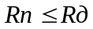; 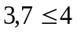 Ом.

6 ЕКОНОМІЧНЕ ОБҐРУНТУВАННЯ
Змн.
Арк.
№ докум.
Підпис
Дата
Арк.
50
ДП 141.041.023 ПЗ

Техніко-економічні розрахунки дозволяють знайти та вибрати найбільш економічний варіант електрифікації у результаті порівняння двох або більше числа технічно можливих та забезпечуючи однаковий енергетичний ефект варіантів по їх найважливішим показникам: капіталовкладенням і щорічним витрати виробництва.
Для того щоб їх визначити: складаємо кошторис на обладнання не автоматизованого і автоматизованого варіантів.
Таблиця № 6.1. Кошторис на електрообладнання.
Найменування | Кількість | Ціна, грн. | Сума, грн
Не автоматизований варіант
Магнітний пускач ПМ-022 | 1 | 600 | 600
Магнітний пускач ПМЛ-122 | 1 | 350 | 5600
Магнітний пускач ПМЛ-222 | 5 | 420 | 2100
Магнітний пускач ПМЛ-322 | 1 | 600 | 600
Магнітний пускач ПМЛ-422 | 1 | 680 | 6800
Ввідний автомат А3746Б | 1 | 3300 | 3300
Автоматичний вимикач АЕ-2036Р | 26 | 250 | 6500
Автоматичний вимикач АЕ-2046 | 1 | 800 | 800
Автоматичний вимикач АЕ-2056 | 1 | 1300 | 1300
Електродвигун Р=0,75 кВт | 1 | 2900 | 11600
Електродвигун Р=1,1 кВт | 2 | 3500 | 7000
Електродвигун Р=1,5 кВт | 1 | 3900 | 15600
Електродвигун Р=2,2 кВт | 2 | 4700 | 9400
Електродвигун Р=3 кВт | 7 | 5100 | 35700
Електродвигун Р=4 кВт | 1 | 5350 | 5350
Електродвигун Р=5,5 кВт | 4 | 6405 | 25620
Електродвигун Р=7,5 кВт | 1 | 6900 | 6900
Електродвигун Р=18,5 кВт | 1 | 19300 | 19300
Електродвигун Р=30 кВт | 2 | 32000 | 64000

Таблиця № 6.1. Кошторис на електрообладнання (продовження)
Змн.
Арк.
№ докум.
Підпис
Дата
Арк.
51
ДП 141.041.023 ПЗ

Провід ВВГнг 4×1,5 мм2, м | 1200 | 20 |  |  | 24000
Кабель ВББШВ, м | 30 | 45 |  |  | 1350
Світильник + лампа накалювання НСП-0,2 | 32 | 610 |  |  | 19520
Трансформатор запалювання ТСЗИ | 1 | 2000 |  |  | 2000
Резистор ПББ50 | 4 | 25 |  |  | 175
Конденсатор С12К2 | 1 | 15 |  |  | 15
ВСЬОГО: | - | - |  |  | 269010
Автоматизований варіант
Реле часу ВЛ-27 | 1 |  | 2500 | 2500
Лампа сигнальна АСЛ2У3 | 20 |  | 35 | 700
Пост кнопковий ПКЕ-222-2, ПК12 | 28 |  | 155 | 4340
Датчик рівня ДУМ-100К | 10 |  | 500 | 5000
Звукова сигналізація СС-1 | 2 |  | 300 | 600
Електромагніт МИС220 | 1 |  | 500 | 500
Фотореле РФ-24К | 1 |  | 1700 | 1700
Проміжне реле РП-53/400 | 8 |  | 220 | 1760
Перемикач режимів УП5312 | 8 |  | 150 | 1200
ВСЬОГО: | - |  | - | 18300
ВСЬОГО ПО ВАРІАНТАХ: | - |  | - | 287310

Розрахуємо капітальні затрати не автоматизованого варіанта. Оптовая ціна обладнання Ц1 =269010 грн.

Витрати на монтаж М =0,2 × Ц1= 0,2 × 269010=53802 грн.
Накладні витрати Н_{р}= 0,1 × Ц1 = 0,1 × 269010 = 26901 грн.

Капітальні вкладення на розробку та проектування:

К_{р}= 0,015 × Ц1 = 0,015 × 269010 = 4035,2 грн.

Виходячи з розрахунків, капітальні витрати не автоматизованого варіанту
Змн.
Арк.
№ докум.
Підпис
Дата
Арк.
52
ДП 141.041.023 ПЗ

К1=Ц1+М+Н_{р}+К_{р}= 269010 + 53802 + 26901 + 4035,2 = 353748,2 грн.
На автоматизований варіант, дані заносимо у таблицю 8.2.

Таблиця № 6.2. Капітальні витрати
Показники | Од. вим | Умовні познач. | Варіант
Показники | Од. вим | Умовні познач. | Автоматизований | Неавтоматизований
Витрати на монтаж | грн | М | 57462 | 53802
Накладні витрати | грн | Н_{р} | 28731 | 26901
Капітальні витрати на розробку і проектування | грн | К_{р} | 4309,6 | 4035,2
Капітальні витрати | грн | К | 377812,3 | 353748,2
Ціна обладнання | грн | Ц | 287310 | 269010

Розглянемо поточні витрати на автоматизований варіант.
Амортизаційні відрахування:

С_{а}= 0,142 × К2 =0,142 × 377812,3 = 53649,4 грн.

Відрахування на ремонт:

С_{р} = 0,055 × К2 = 0,055 × 377812,3 = 20779,7 грн.

Вартість електричної енергії:

С_{е}= 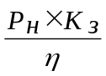 × t_{с} × ДР × Т_{ее} = 128,6 × 20 × 150 × 1,32 = 509256 грн.

Змн.
Арк.
№ докум.
Підпис
Дата
Арк.
53
ДП 141.041.023 ПЗ

Р_{н} – номінальна потужність установки, кВт;
К3 – коефіцієнт завантаження;
з – ККД установки;
t_{с} – час роботи установки на добу, год.;
ДР – Кількість робочіх днів у році;

Основна заробітна плата:
С_{оm1}= t_{с} × ДР × Ч_{с} × n_{o} = 20 × 150 ×8,72 ×1 =26160 грн.

Ч_{с} =часова тарифна ставка електромонтера 3 розряду;
n_{o} – число електромонтерів.
Додаткова оплата праці:

С_{оm2} =0,4 ×С_{оm1} =0,4 × 26160 = 10464 грн.

Нарахування, які враховують районний коефіцієнт:

С_{оm3}=0,25× (С_{оm1} + С_{оm2}) =0,25 ×(26160 +10464) =9156 грн.

Відпускні нарахування:

С_{оm4}=0,0904 ×(С_{оm1} + С_{оm2} + С_{оm3}) =0,0904×(26160+10464+ 9156) = 4138,5 грн.

Відрахування на єдиний соціальний податок:

С_{оm5}=0,315×(С_{оm1}+С_{оm2}+С_{оm3}+С_{оm4})=0,315×(26160+10464+9156+4138,5) =15724,3 грн.

Змн.
Арк.
№ докум.
Підпис
Дата
Арк.
54
ДП 141.041.023 ПЗ

С_{оm}=С_{оm1}+С_{оm2}+С_{оm3}+С_{оm4}+С_{оm5}= 26160+10464+9156+4138,5+15724,3
= 65642,8 грн.

Інші витрати:

С_{пр}=0,01×(С_{а}+ С_{р}+ С_{е}+ С_{оm})=0,01×(53649,4+20779,7+509256+65642,8) = 6493,2грн.
Аналогічно проводимо розрахунок вже неавтоматизованого варіанту.
Результати розрахунків заносимо у таблицю 18.3

Таблиця 6.3. Поточні витрати.
Показники | Од. вим. | Умов. Позн. | Варіант
Показники | Од. вим. | Умов. Позн. | Автоматизований | Не  автоматизований
Амортизационные отчисления | грн.. | С_{А} | 53649,4 | 50232,2
Отчисления на ремонт | грн.. | С_{Р} | 20779,7 | 19456,1
Стоимость электроэнергии | грн.. | С_{Е} | 509256 | 509256
Оплата труда | грн.. | С_{ОТ} | 65642,8 | 133078
Прочие расходы | грн.. | С_{ПР} | 6493,2 | 7120,2
Тукущие затраты | грн.. | У_{С} | 655816,1 | 719142,5

Розраховуємо порівняльну економічну ефективність:

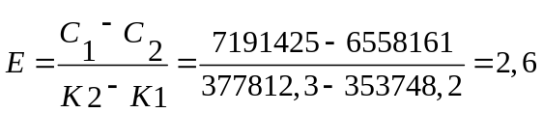

Розрахуємо термін окупності:
Змн.
Арк.
№ докум.
Підпис
Дата
Арк.
55
ДП 141.041.023 ПЗ

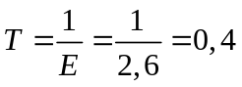 роки або 5 місяців.

Висновок: автоматизація даної установки окупиться за 0,4 роки, установка надзвичайно ефективна. Вона окупається менше ніж за 6 місяців, а її експлуатація дозволяє економити понад 100 тис. грн щороку. Це робить її виключно вигідним вкладенням, особливо для господарств, які щороку споживають великі обсяги комбікорму або мають можливість реалізовувати надлишки.
ВИСНОВКИ
Змн.
Арк.
№ докум.
Підпис
Дата
Арк.
55
ДП 141.041.023 ПЗ

У результаті виконання дипломного проєкту була розроблена комбікормова установка, призначена для приготування збалансованих кормових сумішей з автоматизованим керуванням технологічними процесами. В ході проєктування були реалізовані наступні технічні рішення:

Розроблено конструкцію установки, яка включає вузли подрібнення, транспортування, дозування, змішування та вивантаження готового продукту. Усі етапи технологічного процесу інтегровані в єдину послідовність з урахуванням мінімізації енерговитрат та спрощення обслуговування.

У впровадженій системі подрібнення і транспортування сировини використано асинхронні електродвигуни з частотним регулюванням, що забезпечує адаптивне керування швидкістю обертання дробарки та пневмотранспортера. Завдяки цьому реалізовано автоматичне регулювання завантаження дробарки залежно від продуктивності пневматичної транспортної системи.

Дозування компонентів здійснюється за масовим принципом, за допомогою бункера з тензометричним датчиком і ваговим контролером. Це забезпечує високу точність відмірювання сировини та гнучкість при зміні рецептур.

Приводи змішувача та шнекового розвантажувального транспортера виконані нерегульованими, що спрощує конструкцію і зменшує витрати на обладнання, зберігаючи при цьому надійність роботи установки.

Система керування побудована на базі програмованого реле, що дозволяє реалізувати базові алгоритми автоматизації з можливістю їх розширення. Передбачено інтерфейс зв’язку RS-485 для підключення до комп’ютера, що дозволяє здійснювати моніторинг та архівування параметрів роботи.
Змн.
Арк.
№ докум.
Підпис
Дата
Арк.
56
ДП 141.041.023 ПЗ

Проведено техніко-економічне обґрунтування впровадження установки, яке засвідчило ефективність запропонованих технічних рішень для використання в умовах малих і середніх агропідприємств.

Таким чином, всі поставлені у дипломному проєкті завдання виконані в повному обсязі. Розроблена комбікормова установка є енергоефективною, адаптованою до умов фермерського господарства, простою в експлуатації та технічному обслуговуванні. Вона відповідає сучасним вимогам до автоматизованого приготування комбікормів і може бути рекомендована для впровадження у виробничих умовах.

ВИКОРИСТАНІ ДЖЕРЕЛА ІНФОРМАЦІЇ
Змн.
Арк.
№ докум.
Підпис
Дата
Арк.
57
ДП 141.041.023 ПЗ

  - Електропривод: Навчальний посібник / О.Ю. Синявський, П.І. Савченко, В.В. Савченко, Ю.М. Лавріненко, В.В. Козирський, Ю.М. Хандола, І.П. Ільїчов, В.Ю. Рамш, В.Я. Бунько; За ред. О.Ю. Синявського. 2-е вид., доп. і перероб. 2015. 604 с.
  - Електропривод сільськогосподарських машин, агрегатів та потокових ліній: Підручник/ Є.Л. Жулай, Б.В. Зайцев, Ю.М. Лавріненко, О.С. Марченко, Д.Г. Войтюк; За ред. Є.Л. Жулая. К.: Вища освіта, 2001. 288 с.
  - Владимирский электромоторный завод. Технический каталог. Часть І. Владимир, 2003. 64 с.
  - Гаврилюк І.А. Курс лекцій з електроприводу сільськогосподарських машин, агрегатів та потокових ліній: підруч. / І.А. Гаврилюк, Ю.М. Хандола. Харків: Факт, 2008. 260 с.
  - Гончар В.Ф. Електрообладнання і автоматизація сільськогосподарських агрегатів і установок: навч. посіб. / В.Ф. Гончар, Л.П. Тищенко. К.: Вища шк., 1989. 343 с.
  - Курепін В.М., Марченко Д.Д., Курепін Д.В. К93 Охорона праці в галузі: навчальний посібник для здобувачів другого (магістерського) рівня вищої освіти денної та заочної форм здобуття вищої освіти. Миколаїв : МНАУ, 2023. 586 с.
  - Українська електротехнічна корпорація АСКОУКРЕМ Каталог «Електротехнічна продукція» 2013 г. 3-е видання.- 231 с.
  - Проектування систем електрифікації та автоматизації АПК: І.І. Мартиненко, В.П.Лисенко, Л.П.Тищенко, І.М. Болбот,П.В. Олійник.-К., 2008.-330 с.

